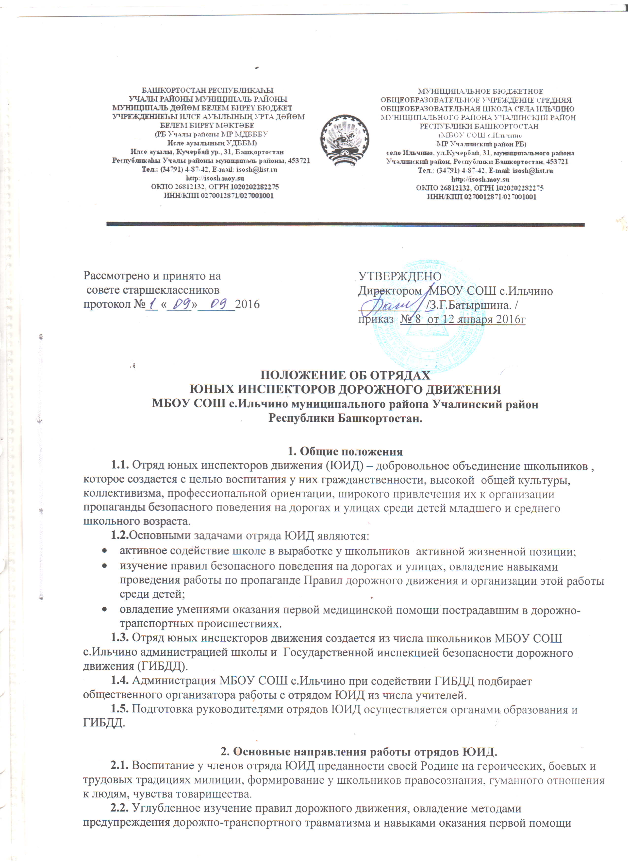
пострадавшим при дорожно-транспортных происшествиях, знакомство с оперативно-техническими средствами регулирования дорожного движения.
2.3. Проведение массово-разъяснительной работы по пропаганде Правил дорожного движения в школах, детских садах, внешкольных учреждениях с использованием технических средств пропаганды.
2.4. Участие в смотрах и слетах ЮИД, конкурсах и соревнованиях агитбригад, работе детских кинолекториев.
2.5. Организация работы с юными велосипедистами.

3. Структура и организация работы отрядов юных инспекторов движения.
3.1. Членами отряда могут быть учащиеся, которым исполнилось 10 лет, изъявившие желание активно участвовать в работе отрядов ЮИД.
3.2. Отряд создается при наличии не менее 10 человек и может делиться на отделения.
3.3. Прием в члены ЮИД производится на основании устного заявления на сборе отряда. Со всеми вновь принятыми школьные общественные инструкторы с помощью работников ГИБДД проводят занятия. По окончании обучения юные инспекторы сдают зачет, и им вручается удостоверение и значок юного инспектора движения.
3.4. Повседневное руководство работой отряда юных инспекторов движения осуществляет штаб ЮИД, избираемый на общем собрании отряда. Штаб из своего состава избирает командира отряда и утверждает командиров отделений. Командир отряда, командиры отделений носят соответствующие знаки различия (значки).

4. Обязанности и права Юного инспектора движения.
4.1.Юный инспектор движения обязан:
- дорожить честью, званием юного инспектора движения, активно участвовать в делах отряда, своевременно и точно выполнять задания;
- изучать Правила дорожного движения и быть примером в их соблюдении;
- вести разъяснительную работу среди сверстников и детей младшего возраста по пропаганде правил безопасного движения на дороге;
- всемерно беречь и укреплять общественный правопорядок, участвовать в предупреждении нарушений детьми Правил дорожного движения;
- укреплять своё здоровье, систематически заниматься физической культурой и спортом.
4.2. Юный инспектор движения имеет право:
- участвовать в обсуждении всех вопросов, относящихся к деятельности отряда, и вносить соответствующие предложения;
- избирать и быть избранным в штаб отряда ЮИД;
- овладев знаниями, умениями, методикой и практикой работы по профилактике дорожно-транспортного травматизма, получить звание «Юный инструктор по безопасности движения»; звание «Юный инструктор по безопасности движения» присваивается после проверки умения в практической работе и сдачи зачета; вручение удостоверений и значков проводится в торжественной обстановке;
- обращаться за помощью и консультацией по вопросам безопасности дорожного и общественного правопорядка в местные органы милиции и ГИБДД;
- под руководством работников милиции, ГИБДД участвовать в патрулировании на улицах в микрорайоне школы, внешкольных учреждений, по месту жительства по соблюдению Правил дорожного движения (с 12 лет), организации безопасного досуга детей и подростков.
4.3. Юный инспектор может награждаться за активную работу в отряде органами внутренних дел и образования грамотами, значками, ценными подарками, направляться на областные, краевые и республиканские слеты юных инспекторов движения.

5. Содержание работы отряда ЮИД
5.1. Содержание деятельности отряда юных инспекторов движения имеет несколько направлений:
Информационная деятельность
- создание стендов “ЮИД ”, стенгазет “Юный инспектор движения”, боевых листков “За безопасность движения” и другой информационной работы;
- ведение документации отряда: дневник отряда, паспорт отряда.
Пропагандистская деятельность
- организация разъяснительной работы по теме безопасности дорожного движения, проведение бесед, викторин, игр, экскурсий, соревнований, конкурсов, тематических утренников, праздников, создание агитбригад, участие в создании и использовании наглядной агитации методической базы для изучения Правил дорожного движения.
Шефская деятельность
- оказание помощи в создании наглядных пособии для малышей, организации среди школьников конкурсов рисунков по теме безопасности дорожного движения, разучивание песен и стихов, помощь воспитателям в проведении экскурсий “Азбука дорог”.

